Znaki bezpieczeństwa BHP
<strong>Znaki bezpieczeństwa BHP</strong> to niezbędne wyposażenie każdego biura, zakładu pracy oraz budynku użytku publicznego. Określają je konkretne przepisy prawa. Sprawdź, jakie znaki BHP powinieneś posiadać.

Znaki bezpieczeństwa BHP - dlaczego są konieczne w miejscach pracy?
W każdym budynku użytku publicznego muszą znajdować się określone znaki bezpieczeństwa BHP. Stanowią one integralną część zabezpieczenia budynku. Muszą być rozmieszczone w odpowiedni sposób, określony przez konkretne przepisy prawa. Ich celem jest zapewnienie bezpieczeństwa poprzez wskazanie drogi ewakuacji, umożliwiają szybkie zlokalizowanie apteczki, gaśnicy czy odzieży ochronnej.

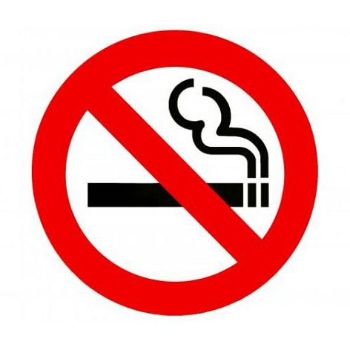
Rodzaje tablic i znaków bezpieczeństwa BHP
Dostępnych jest kilka rodzajów znaków bezpieczeństwa BHP. Wyróżniamy znaki ochrony pożarowej, ochrony i higieny pracy, ewakuacyjne. Każda z tych grup składa się jeszcze z kilku podgrup. Znaki te różnią się między sobą kształtem i kolorystyką, co symbolizuje informację, jaka przekazują.

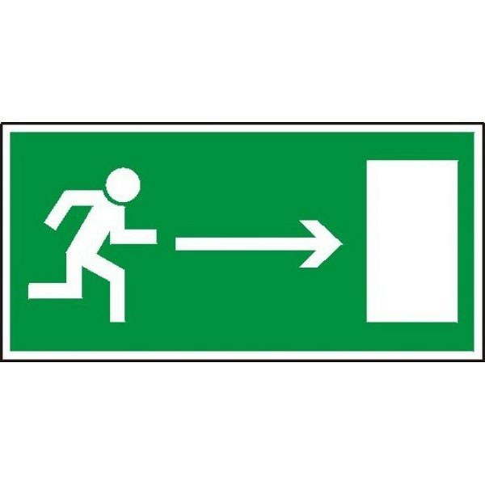
Gdzie powinny znajdować się znaki ostrzegawcze?
Miejsca, w których powinny znajdować się znaki bezpieczeństwa BHP i tablice ostrzegawcze są ściśle określone przez przepisy prawa. Powinny one znajdować się na ścianach na wysokości od 150 do maksymalnie 200 cm od podłogi. Muszą one być dobrze widoczne dla wszystkich osób przebywających w danych pomieszczeniach.
Zapraszamy do składania zamówień na naszej stronie internetowej.

